Prototipe Sistem Informasi Geografis
Fasilitas Kesehatan di Kota Cirebon Berbasis Web

Dani Rahardjo
Magister Ilmu Komputer, Universitas Budi Luhur
Jln. Ciledug Raya, Petukangan Utara, Jakarta Selatan 12260 INDONESIA
danirahardjo@gmail.com

Abstraksi— Dalam meningkatkan pembangunan fasilitas kesehatan pada setiap kota khususnya di Kota Cirebon, perlu memiliki data-data pendukung dan sistem informasi yang terintegrasi dengan baik agar proses pembangunan fasilitas kesehatan dapat lebih optimal dan tepat sasaran untuk masyarakat. Salah satu sistem informasi yang dapat digunakan dalam pembangunan fasilitas kesehatan di Kota Cirebon adalah Sistem Informasi Geografis (SIG). Dan salah satu software untuk membangun aplikasi Sistem Informasi Geografis ini adalah Arcview dan AlovMap. Software ArcView merupakan salah satu perangkat lunak (tool) SIG dan pemetaan yang dikembangkan oleh ESRI (Environmental Systems Research Institute, Inc). ArcView memiliki kemampuan melakukan visualisasi data, eksplorasi data, menjawab query (baik database spasial maupun non spasial) dan mampu menganalisis data secara geografis, dan sebagainya. Serta AlovMap (termasuk software open source) adalah aplikasi Sistem Informasi Geografis berbasis web yang digunakan untuk menampilkan data vektor dan raster baik secara online maupun offline. Kelebihan dari Sistem Informasi Geografis Fasilitas Kesehatan di Kota Cirebon menggunakan AlovMap adalah bersifat open source dan mudah digunakan serta mempunyai kemampuan visualisasi informasi dalam mendukung pengambilan keputusan serta memetakan area fasilitas kesehatan. Sistem ini dapat menghasilkan output diantaranya berupa peta lokasi apotik, laboratorium dan rumah sakit di Kota Cirebon. Dalam pemanfaatan Sistem Informasi Geografis untuk fasilitas kesehatan yang dibangun merupakan sesuatu yang hal baru dalam mengintegrasikan antara ilmu pengetahuan, teknologi dan kesehatan.

Kata Kunci— Fasilitas Kesehatan, Kota Cirebon, SIG, ArcView, AlovMap.

- PENDAHULUAN
Sistem Informasi Geografis merupakan suatu sistem informasi yang digunakan untuk memasukkan, menyimpan, memanggil kembali, mengolah, menganalisis, dan menghasilkan data yang bereferensi atau geospasial untuk mendukung pengambilan keputusan. Pengembangan Aplikasi Sistem Informasi Geogragis kedepannya mengarah kepada Aplikasi berbasis Web yang dikenal dengan WEBSIG. Hal ini disebabkan karena pengembangan aplikasi di lingkungan jaringan telah menunjukan potensi yang besar dalam kaitannya dengan geo informasi. Sebagai contoh adalah adanya peta online sebuah kota dimana pengguna dapat dengan mudah mencari lokasi yang diinginkan secara online melalui jaringan intranet/internet tanpa mengenal batas geografi penggunanya. Secara umum sistem informasi geografis dikembangkan berdasarkan pada prinsip input atau masukan data, manajemen, analisis dan representasi data. Secara umum, terdapat dua model data yang dapat digunakan untuk merepresentasikan atau memodelkan Sistem Informasi Geografis yaitu data spasial, merupakan jenis data yang merepresentasikan aspek-aspek keruangan dari fenomena-fenomena yang terdapat di dunia nyata, dan data atribut, merupakan jenis data yang merepresentasikan aspek-aspek deskriptif dari fenomena-fenomena yang terdapat di dunia nyata. Aspek deskriptif ini mencakup items atau properties dari fenomena yang bersangkutan.
Dalam pembuatan WEBSIG ini menggunakan AlovMap, dimana menggunakan dua pendekatan yaitu standalone dan client/server. Untuk versi standalone merupakan versi dengan cara yang termudah dalam mempublikasi data ke internet. Tidak ada sistem khusus ataupun tuntutan pengalaman pemrograman untuk membangun WEBSIG dan tidak diperlukan server khusus untuk menjalankan aplikasi ini. Hanya dengaan mempunyai data berformat shapefile atau file MIF MapInfo maka bisa langsung memulai Web Mapping. Sedangkan versi client/server lebih fleksibel dimana fungsi server akan mengirimkan data vektor ke client dengan cara sangat efisien dan menggunakan cache untuk mengurangi kepadatan jalur jaringan. Fitur-fitur peta disimpan dalam sebuah database SQL sesuai dengan OpenGIS SFS dan sebagai sumber data citra (raster) dapat menggunakan server citra MrSID dan bermacam OpenGIS World Map Service. Dalam tulisan ini lebih menekankan pendekatan pada standalone. Data yang dapat dibaca oleh AlovMap tidak hanya berupa data vektor tetapi juga raster, dengan format yang mudah dan populer ditemui di Indonesia.
Untuk data vektor:
- Shapefile dari ESRI™; dapat berupa data titik, garis atau poligon. Atribut data dalam format dBaseIV™.
- MIF dari MapInfo™; harus disertai file DBF (dBaseIV), tidak dengan file MID. MIF dapat berisi REGION, PLINE MULTIPLE, PLINE, LINE, dan POINT. Semua obyek harus pada format yang sama.
- SQL database; sampai tulisan ini dibuat, format Interbase, MySQL, MSSQL dan Hypersonic sedang dalam ujicoba. Ini berarti bahwa semua server SQL dengan driver JDBC dapat digunakan, sedangkan untuk data raster sebagai berikut :
- GIF dan JPG; dengan file informasi koordinat sebagai penghubung.
- MrSID image server dari LizardTech Software.
- OpenGIS Web Map Service.
- LANDASAN TEORI
- Pengertian Peta
Peta merupakan gambaran secara visualisasi dalam bentuk dengan memiliki skala tertentu untuk mewakili penampakan pada permukaan bumi dan mengandung arti komunikasi dimana peta dapat digunakan sebagai media informasi antar pembuat peta kepada pembaca peta. Agar pembuatan peta dapat di mengerti dan mudah dipahami oleh pembaca peta, maka diperlukan suatu bahasa yang sama antar pembuat peta dan pembaca peta yaitu dengan menggunakan simbol. Ada beberapa simbol yang perlu terdapat pada sebuah pembuatan peta yaitu keterangan peta atau legenda (legend), skala (scale) peta, judul peta, bagian dunia mana, warna peta, sistem proyeksi dan sistem koordinat. [1]
- Pengertian Sistem Informasi Geografis
Sistem adalah suatu kumpulan dari beberapa komponen yang diatur yang saling terintegrasi untuk mencapai suatu tujuan tertentu, sehingga dapat berfungsi secara efektif.
Informasi adalah sekumpulan data yang sudah mengalami pengolahan sehingga memiliki fungsi yang dapat digunakan untuk suatu keperluan dimana didalamnya memiliki hubungan yang terkait antar data.
Geografis adalah hubungan spasial antara satu unsur dengan posisinya dipermukaan bumi yang mengacu pada suatu referensi tertentu.
Dapat disimpulkan bahwa Sistem Informasi Geografis adalah suatu sistem informasi yang digunakan untuk menginput, menyimpan, mengolah, menganalisa, dan menghasilkan data yang bereferensi atau geospasial untuk mendukung dalam pengambilan keputusan. (Prahasta, 2002. [5]
- Konsep WEBSIG
Dalam perkembangan aplikasi GIS, yang kedepannya mengarah kepada aplikasi berbasis Web yang dikenal dengan sebutan WEBGIS. Oleh karena itu dengan adanya WEBGIS pada sebuah kota, diharapakan masyarakat dapat dengan mudah mencari lokasi yang di inginkan secara online. Pada umumnya sistem informasi geografis ini didasarkan pada input/output data, manajemen, analisis dan representasi data.
- Arsitektur: Dalam melakukan proses komunikasi data dengan berbagai macam komponen pada jaringan web, maka dibutuhkan sebuah web server. Dimana standar dari geo data berbeda-beda dan sangat spesifik oleh karena itu diharapakan pengembangan arsitektur sistem mengikuti konsep dari Client/Server.
Client

Browser
or
Standalone
Server

Web Server
GIS Komponen
HTTP
Data Spasial

Gbr 1. Arsitektur WebSIG
Gambar di atas menunjukan arsitektur minimum pada sebuah sistem WEBSIG. Dimana aplikasi berada pada sisi client yang berkomunikasi dengan server melalui protokol HTTP. Aplikasi WEBGIS ini dapat diakses dengan menggunakan web browser seperti mozzila, opera, dll. Untuk menampikan data SIG sebuah browser memerlukan tambahan Plug-In seperti Java Applet. Web Server bertugas terhadap request dari client dan mengirimkan kembali terhadap request tersebut. [2]
- Model Data SIG
Terdapat dua model data yang digunakan dalam pembuatan aplikasi SIG yaitu
- Data Spasial: Data yang berhubungan dengan lokasi posisi berbentuk geometrik dan berkaitan dengan unsur-unsur geografik. contoh : lintang bujur. Data Spasial dapat diperoleh dari berbagai macam sumber, diantaranya adalah citra satelit, foto udara, survei lapangan. Model data spasial dalam SIG terdiri dari :
- Model Data Vektor yaitu menampilkan, menempatkan, dan menyimpan data spasial dengan menggunakan titik, garis, dan poligon beserta atribut-atributnya. [5]
- Model Data Raster yaitu menampilkan, menempatkan, dan menyimpan data spasial dengan menggunakan struktur matriks atau pixel-pixel yang membentuk grid. [5]
- Data Non Spasial: Data yang berhubungan dengan deskripsi dari unsur geografik. Contoh : nama fasilitas, alamat, telephone. [5]
- AlovMap
AlovMap adalah software opensource yang dikembangkan antara ALOV Software dan University of Sidney Australia. Project ini sendiri berjalan dari bulan November tahun 2001. Project ini terus mengalami perkembangan sehingga akhirnya AlovMap terkini sudah dapat melakukan filtering secara temporal, kontrol layer yang lebih advance, dan kemampuan lainnya.
Alovmap sendiri memiliki 2 pendekatan yang semuanya berbasis web, yaitu standalone dan client/server. AlovMap versi standalone adalah versi yang sangat mudah dalam mengembangkan aplikasi GIS, sedangkan untuk versi client/server sedikit lebih rumit karena memerlukan web server yaitu apache tomcat sebagai servernya. Pertama-tama yang harus disiapkan adalah data spasial yang akan di tampilkan, tanpa itu rasanya tidak mungkin untuk memulai membuat aplikasi SIG. Setelah data siap langkah selanjutnya adalah membuat file xml dengan script sebagai berikut :
<?xml version="1.0"?>
<project>
<layer name="Kota">
<dataset url="kota.shp"/>
<symbol fill="0:0:255" outline="0:128:255" size="6"/>
</layer>
</project>

Keterangan :
- <layer name="Kota"> mendefinisikan layer yang akan di tampilkan berikut label yang akan tampil di legenda (terlihat pada bagian 'name="Kota"'), tag ini selalu diakhiri dengan tag </layer>
- <dataset url="kota.shp"/> mendefiniskan lokasi file shapefile yang akan di tampilkan (terlihat pada bagaian 'url="kota.php"')
- <symbol fill="0:0:255" outline="0:128:255" size="6"/> mendefinisikan bagaimana sebuah objek spasial ditampilkan yang meliputi warna (terlihat pada fill="0:0:255"' yang menggunakan RGB), warna outline (terlihat pada 'outline="0:128:255"' yang menggunakan RGB) dan ukuran si object (terlihat pada 'size="6"')
Setelah menyiapkan AlovMap atau lebih tepatnya data yang akan ingin di tampilkan langkah berikutnya adalah menyiapkan HTML Page yang didalamnya terdapat AlovMap. Contoh nama file HTML yang disiapkan adalah index.html, berikut code yang ditulis :
<html>
<head>
</head>
<body>
<applet codebase =. code = org.alov.viewer.SarApplet archive = alov_applet.jar width = 500 height = 300 align=center>
<param name="pid" value="mymap.xml">
</applet>
</body>
</html>
Jika ingin mengubah ukuran tampilan peta silahkan ubah di bagian width dan height. Kemudian untuk menamakan file xml anda berbeda dengan perintah diatas, silahkan ubah pada bagian value.
- ANALISA SISTEM
Didalam membangun sebuah prototipe sistem yang dapat menunjukkan lokasi tiap-tiap fasilitas kesehatan yang di implementasika pada sistem informasi geografis, dimana setiap orang dapat melihat lokasi fasilitas kesehatan. Karena banyaknya lokasi fasilitas kesehatan yang harus dimasukkan di daerah Kota Cirebon, maka sistem ini menggunakan penelitian yang bersifat simulatif dan deskriptif dengan mengambil sample lokasi fasilitas kesehatan di Kota Cirebon. Lokasi fasilitas kesehatan yang diasumsikan sebagai node, dimana tiap node terhubung oleh garis-garis yang disimulasikan sebagai jalan yang diberikan nilai(satuan jarak). jarak yang didapat dari perhitungan koordinat latitude dan longitude yang didapat dari aplikasi Google Earth dan berdasarkan tinjauan langsung ke lapangan dengan menggunakan tool GPS (Global Positioning System) untuk menentukan node.
- Kebutuhan Fungsional
Kebutuhan fungsional di dalam sistem ini, memiliki beberapa fungsi yang utama meliputi fungsi - fungsi sebagai berikut:
Tabel 1. Kebutuhan Fungsional
Kode | Kebutuhan Fungsional
F-01 | Dapat melakukan pencarian lokasi fasilitas kesehatan.
F-02 | Dapat mengelola data fasilitas kesehatan.
F-03 | Dapat mengelola komentar dari masyarakat.
F-04 | Dapat membuat dan mencetak laporan data fasilitas kesehatan.
F-05 | Dapat membuat dan mencetak laporan letak lokasi fasilitas kesehatan.

- Kebutuhan Non Fungsional
Setelah mendefinisikan kebutuhan fungsional yang harus dipenuhi oleh sistem ini, maka berikutnya adalah mendefiniskan kebutuhan non fungsional yang ada di dalam sistem ini, meliputi sebagai berikut:
Tabel 2. Kebutuhan Non Fungsional
Kode | Kebutuhan Non Fungsional
NF-01 | Dalam pencarian lokasi fasilitas kesehatan dilakukan dengan cepat dan akurat.
NF-02 | Informasi data fasilitas kesehatan up to date dan dipercaya.
NF-03 | Komentar masyarakat dapat ditanggapi dengan cepat.
NF-04 | Dalam pembuatan laporan data fasilitas kesehatan dilakukan dengan cepat, akurat.

- Functional Modeling
Functional modeling menggambarkan fungsionalitas yang terdapat pada sebuah sistem. Yang ditekankan adalah “apa” yang dapat dilakukan sistem, dan bukan “bagaimana”. Yang termasuk dalam functional modeling adalah Use Case Diagram dan Activity Diagram.
- Use Case Diagram
Sebuah use case mempresentasikan sebuah interaksi antara actor dengan sistem. Rancangan sistem usulan use case diagram yang dibuat telah disesuaikan dengan identifikasi kebutuhan yang didefinisikan sebelumnya.
- Use Case Diagram Login : digunakan untuk login ke dalam sistem dengan memasukkan username dan password.
Gbr 2. Use Case Diagram Login

- Use Case Diagram Master : Pada use case ini terdiri atas use case entry data apotik, entry data laboratorium, entry data rumah sakit, entry data spasial yang dilakukan oleh admin.
Gbr 3. Use Case Diagram Master

- Use Case Diagram Komentar : Pada use case ini terdiri atas use case entry komentar dan view komentar yang dilakukan oleh user dan admin.
Gbr 4. Use Case Diagram Komentar

- Use Case Transaksi : Pada use case ini terdiri atas use case cari data apotik, cari data laboratorium, cari data rumah sakit, cari lokasi fasilitas kesehatan meliputi apotik, laboratorium, dan rumah sakit yang dilakukan oleh user.
Gbr 5. Use Case Diagram Transaksi

- Use Case Laporan : Pada use case ini terdiri atas use case cetak laporan informasi data fasilitas kesehatan meliputi apotik, laboratrorium, dan rumah sakit, use case cetak lokasi fasilitas kesehatan yang dapat dilakukan oleh user atau admin.
Gbr 6. Use Case Diagram Laporan

- Activity Diagram
Pada activity diagram usulan dibagi menjadi beberapa bagian proses sebagai berikut :
- Activity Diagram Login Admin : Pada activity diagram ini admin melakukan input username dan password, jika berhasil maka akan tampil menu utama.
Gbr. 7 Activity Diagram Login Admin

- Activity Diagram Entry Data Fasilitas Kesehatan : Pada activity diagram ini admin login terlebih dahulu kemudian dapat menambahkan data fasilitas kesehatan meliputi apotik, laboratorium, rumah sakit dan setelah disimpan maka data fasilitas kesehatan dapat dilihat oleh user.
Gbr. 8 Activity Diagram Entry Data Fasilitas Kesehatan

- Activity Diagram Komentar : Pada activity Diagram Entry Komentar, user dapat melakukan input komentar tentang fasilitas kesehatan dan menyimpan komentar tersebut dan admin dapat melakukan update komentar tersebut.

Gbr. 9 Activity Diagram Komentar

- Activity Diagram Cari Data Fasilitas Kesehatan : Pada activity ini, user dapat melakukan pencarian data fasilitas kesehatan yang meliputi apotik, laboratorium, dan rumah sakit yang di inputkan user sehingga didapatkan informasi fasilitas kesehatan.
Gbr. 10 Activity Diagram Cari Data Fasilitas Kesehatan

- Activity Diagram Cari Lokasi Fasilitas Kesehatan : Pada activity ini, user dapat melakukan pencarian lokasi terhadap fasilitas kesehatan meliputi lokasi apotik, laboratorium, dan rumah sakit, sehingga didapatkan peta lokasi fasilitas tersebut.
Gbr. 11 Activity Diagram Lokasi Peta Fasilitas Kesehatan

- Behavioral Modeling
Behavioral modeling mendeskripsikan aspek internal yang bersifat dinamis dari sebuah sistem informasi yang mendukung kinerja dari suatu organisasi. Yang tergolong dalam behavioral modeling adalah sequence diagram. Sequence diagram digunakan untuk menunjukkan interaksi antar user dengan objek-objek lain yang terkait. Diagram ini lebih menitikberatkan pada urutan pesan yang dikirimkan antar user dan obyek berdasarkan waktu.
- Sequence Diagram Login – Admin
Gbr. 12 Sequence Diagram Login
- Sequence Diagram Entry Data Fasilitas Kesehatan
Gbr. 13 Sequence Diagram Entry Data Fasilitas Kesehatan

- Sequence Diagram Komentar - User
Gbr. 14 Sequence Diagram Entry Data Komentar

- Sequence Diagram Cari Data Fasilitas Kesehatan
Gbr. 15 Sequence Diagram Cari Data Fasilitas Kesehatan

- Sequence Diagram Cari Lokasi Fasilitas Kesehatan
Gbr. 17 Sequence Diagram Lokasi Fasilitas Kesehatan

- Model Data
- ERD

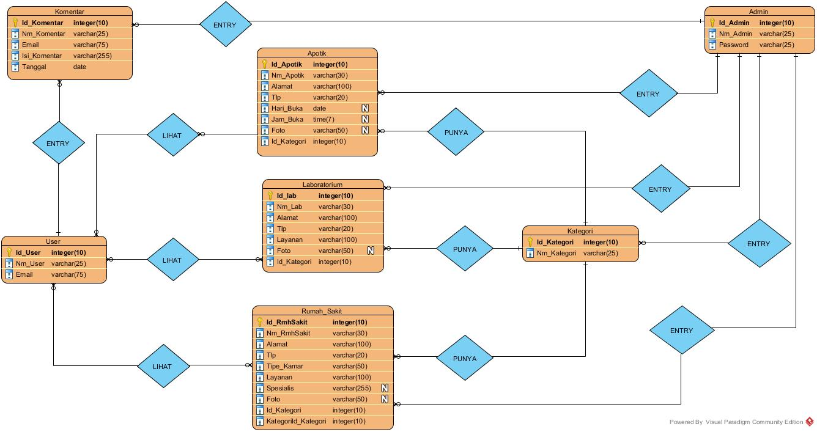

- Spesifikasi Basis Data
Basis data yang dirancang dalam sistem ini adalah untuk menyimpan data-data antara lain : kategori, apotik,
- Tabel Kategori : Digunakan untuk menyimpan data kategori fasilitas kesehatan, seperti : Apotik, Laboratorium dan Rumah Sakit.
Tabel 3. Rancangan Tabel Kategori
Field | Type | Size | Keterangan
Id_Kategori | integer | - | Primary Key
Nm_Kategori | varchar | 20

- Tabel Apotik : Digunakan untuk menyimpan data apotik.
Tabel 4. Rancangan Tabel Apotik
Field | Type | Size | Keterangan
Id_Apotik | integer | - | Primary Key
Nm_Apotik | varchar | 30
Alamat | varchar | 50
Telp | varchar | 20
Hari_buka | varchar | 30
Jam_buka | varchar | 20
Foto | varchar | 50
Id_Kategori | Integer | -

- Tabel Laboratorium : Digunakan untuk menyimpan data laboratorium
Tabel 5. Rancangan Tabel Laboratorium
Field | Type | Size | Keterangan
Id_Lab | integer | - | Primary Key
Nm_Lab | varchar | 30
Alamat | varchar | 50
Tlp | varchar | 20
Layanan | text | -
Foto | varchar | 50
Id_Kategori | integer | -

- Tabel Rumah Sakit : Digunakan untuk menyimpan data rumah sakit.
Tabel 6. Rancangan Tabel Rumah Sakit
Field | Type | Size | Keterangan
Id_RmhSakit | integer | - | Primary Key
Nm_RmhSakit | varchar | 30
Alamat | varchar | 50
Tlp | varchar | 20
Tipe_Kamar | text | -
Layanan | text | -
Spesialis | text | -
Foto | varchar | 50
Id_kategori | integer | -

- Tabel Admin : Digunakan untuk menyimpan data user yang berhak mengakses dan menjalankan aplikasi pada komputer server.
Tabel 7. Rancangan Tabel Admin
Field | Type | Size | Keterangan
Id_Admin | integer | - | Primary Key
Nm_Admin | varchar | 30
Password | varchar | 30
- Tabel Komentar : Digunakan untuk menyimpan data komentar yang diberikan oleh user.
Tabel 8. Rancangan Tabel Komentar
Field | Type | Size | Keterangan
Id_Komentar | integer | - | Primary Key
Nama | varchar | 30
Email | varchar | 50
Isi_Komentar | text | -
Tanggal | date | -

- Infrastruktur Jaringan Client dan Server
Berikut ini adalah gambaran cara kerja dari sistem informasi geografis fasilitas kesehatan berbasis web. User menggunakan komputer yang sudah terhubung dengan jaringan internet untuk melakukan melihat informasi fasilitas kesehatan. Setelah itu, user dapat melakukan pencarian fasilitas kesehatan yang terhubung dengan web server yaitu Apache Tomcat yang kemudian akan memproses data pencarian yang diminta ke dalam database mysql. Setelah proses request dilakukan, maka data pencarian tersebut secara otomatis akan di reply atau diterima di layar komputer client sesuai dengan yang diminta user.
Gbr. 16 Infrastuktur Jaringan Client dan Server

- PERANCANGAN SISTEM

- Struktur Aplikasi
Perancangan struktur aplikasi merupakan gambaran alur program yang terdapat pada sebuah sistem. Dalam sistem informasi geografis fasilitas kesehatan Kota Cirebon, perancangan struktur aplikasi yang dibuat dibagi menjadi 2 bagian yaitu struktur web user dan struktur web admin.
- Struktur Aplikasi User
Gbr. 17 Struktur Web SIG Fasilitas Kesehatan User
- Struktur Aplikasi Admin
Gbr. 18 Struktur Web SIG Fasilitas Kesehatan Admin

- Rancangan Data Spasial
Dalam perancangan data spasial ini dapat dibagi menjadi beberapa proses pengerjaan sebagai berikut :
- Digitasi Peta
Digitasi adalah proses merubah data peta analog ke dalam format digital (peta digital). Adapun langkah-langkah untuk melakukan digitasi adalah :
- Layer Kecamatan
Layer ini berisi unsur SIG yang berupa Area/Poligon mengenai wilayah-wilayah kecamatan. Berikut adalah gambar layer yang dibuat.

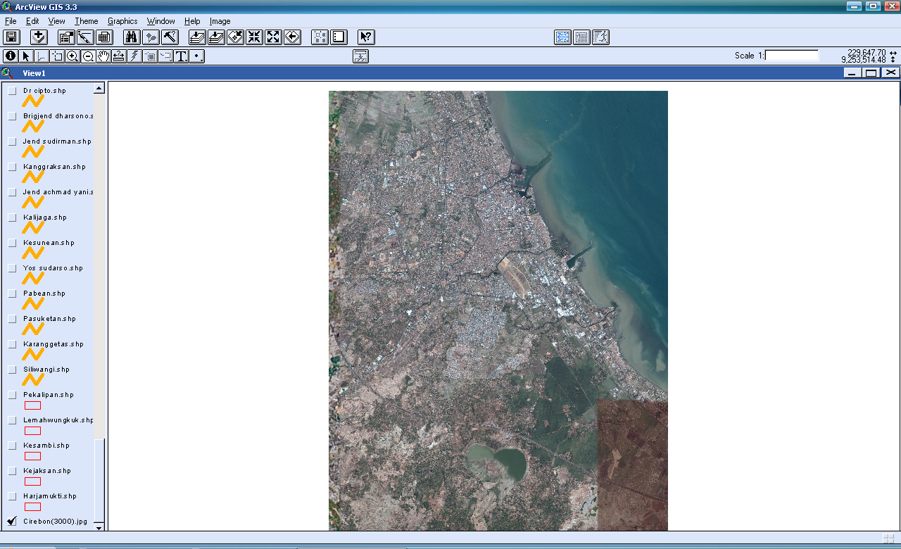

Gbr. 19 Citra Satelit

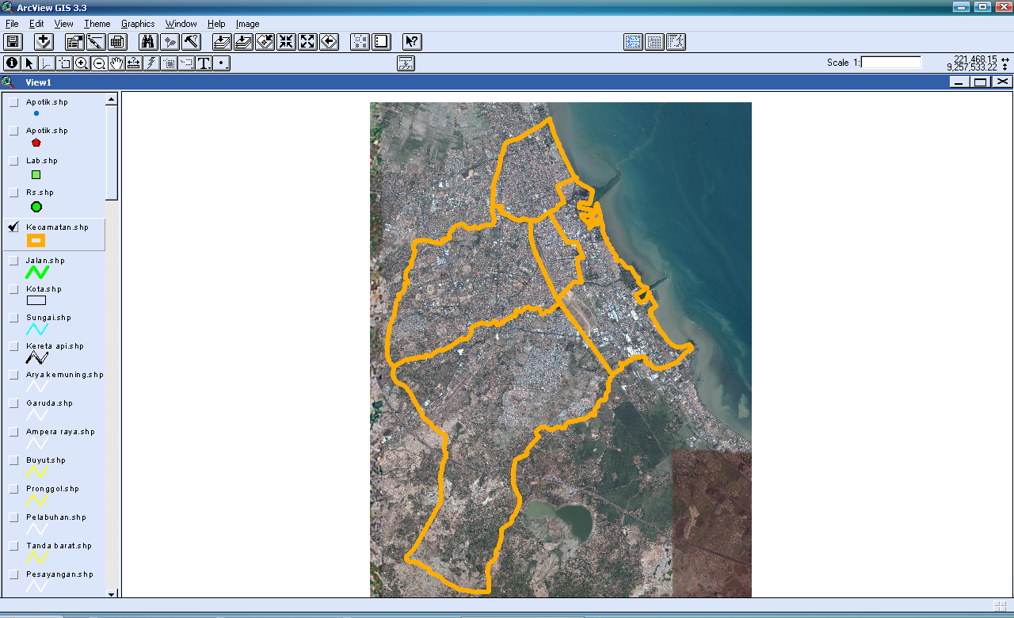

Gbr. 20 Digitasi Kecamatan
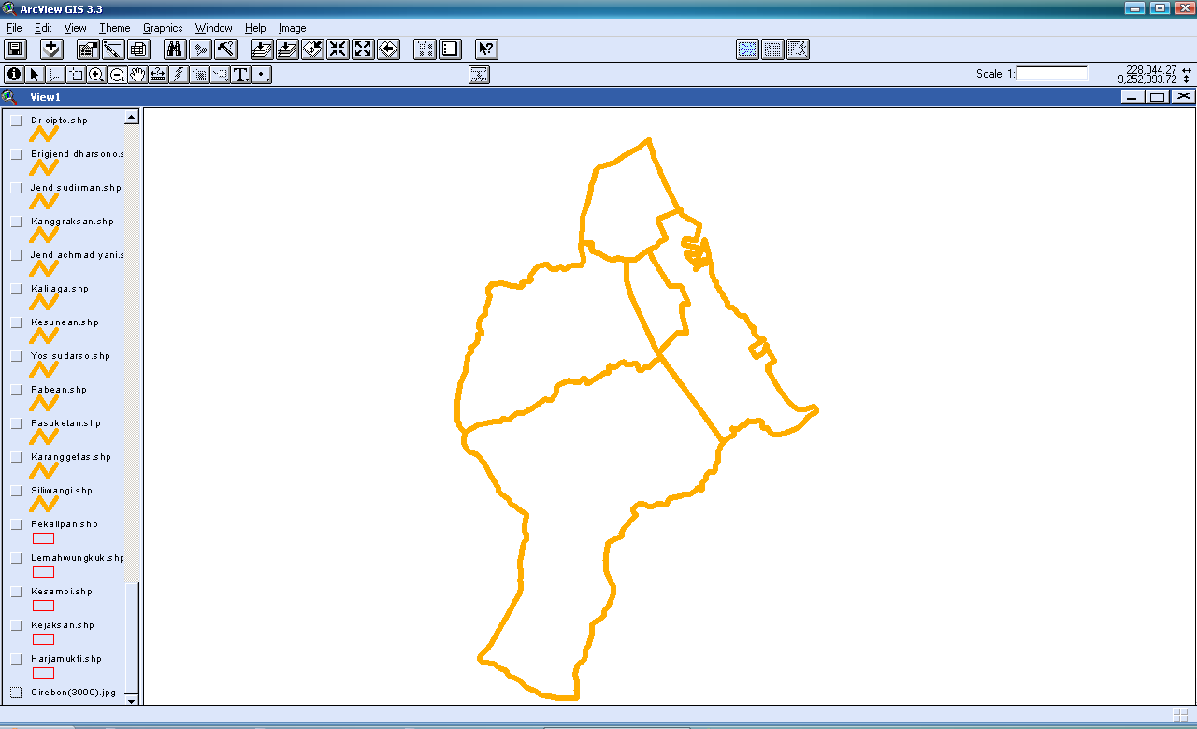

Gbr. 21 Layer Kecamatan

- Rancangan Sistem
Pada implementasi perangkat lunak yang terdapat pada sistem informasi geografis fasilitas kesehatan menggunakan 2 implementasi yaitu implementasi pada admin dan implementasi pada user.

- Implementasi Admin
- Halaman Login Admin
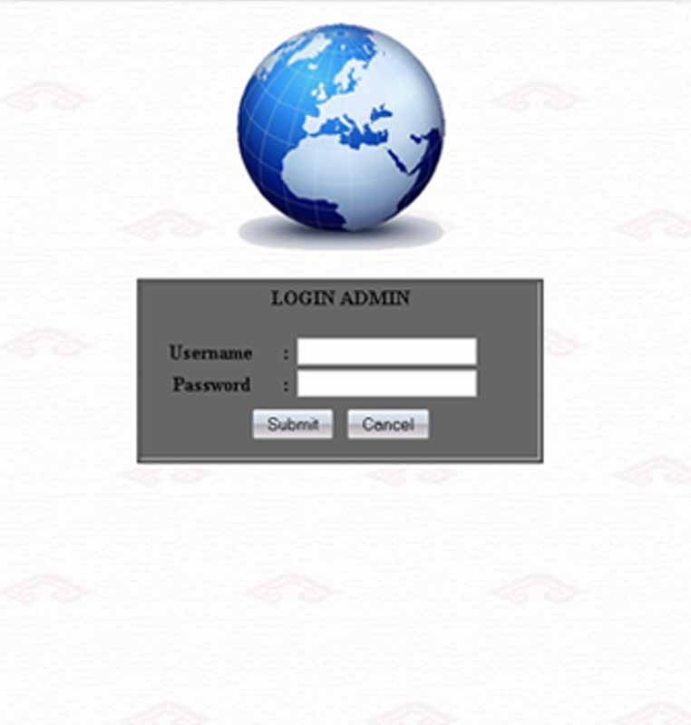
Gbr. 22 Tampilan Halaman Login Admin
Pada implementasi ini menampilkan halaman login admin dari WEBSIG, yang waib di input oleh admin yaitu username dan password.

- Halaman Utama Admin
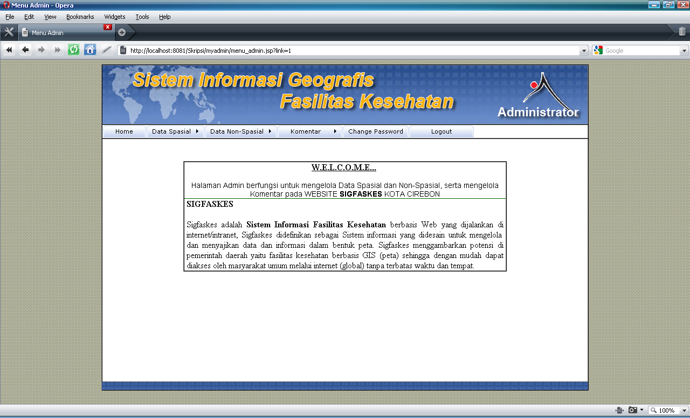

Gbr. 23 Tampilan Halaman Utama Admin

Pada implementasi ini menampilkan halaman utama admin dari WEBSIG, yang berisi tentang menu utama admin dan serangkaian kata seputar SIG Faskes.

- Halaman Input Data Apotik
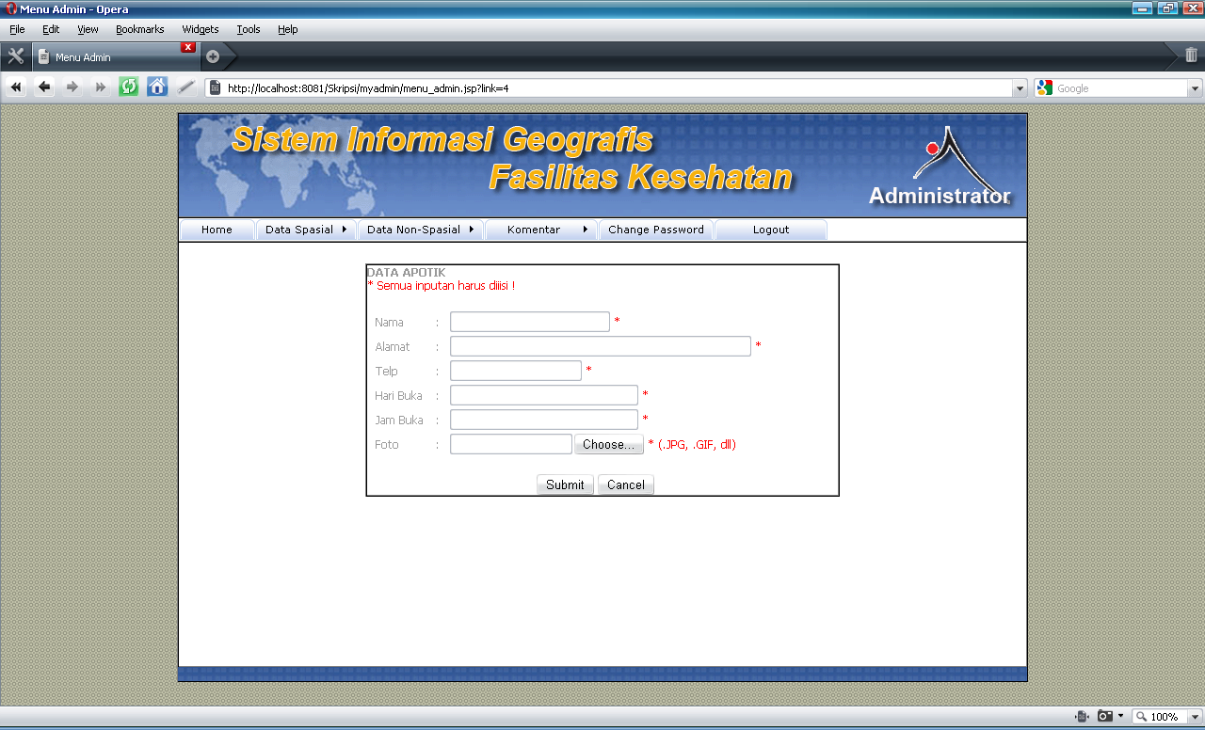

Gbr. 24 Tampilan Halaman Input Data Apotik

Pada implementasi ini menampilkan halaman input data apotik dari WEBSIG, yang berisi tentang input data apotik meliputi nama, alamat, telp, hari buka, jam buka, dan foto.

- Implementasi User
- Halaman Home
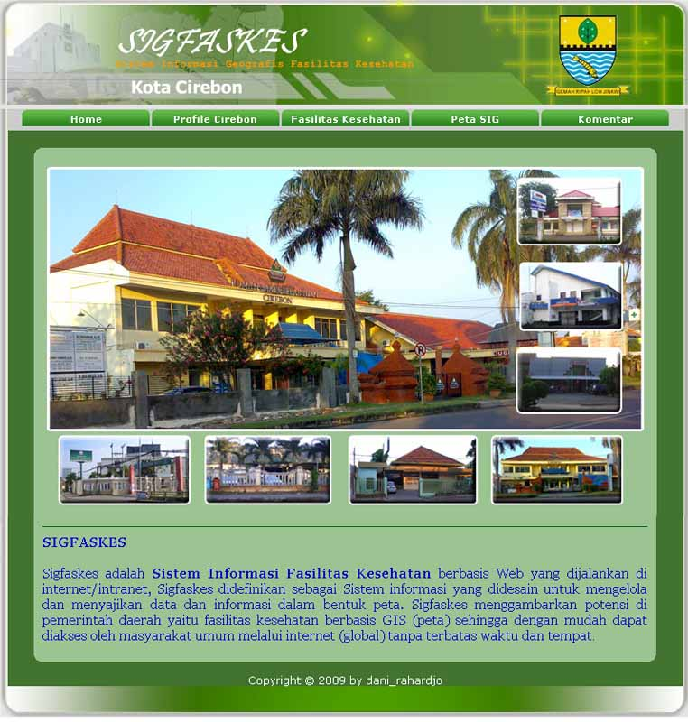

Gbr. 25 Tampilan Halaman Home

Pada implementasi ini menampilkan halaman home dari WEBSIG, yang berisi tentang menu utama dan serangkaian kata seputar sigfaskes.

- Halaman Apotik
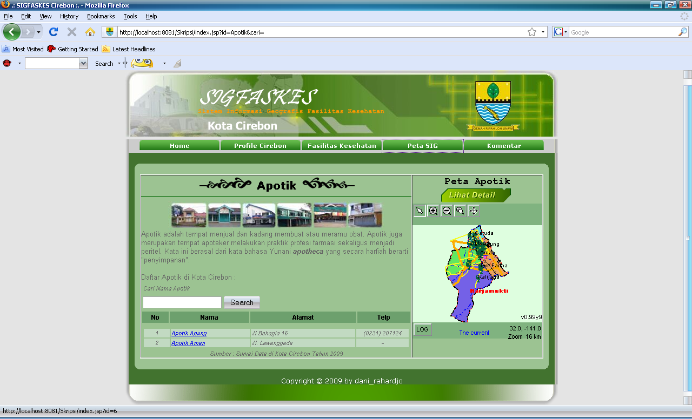

Gbr. 26 Tampilan Halaman Apotik

Pada implementasi ini menampilkan halaman apotik dari website sigfaskes, yang berisi daftar apotik Kota Cirebon.

- Halaman Peta SIG
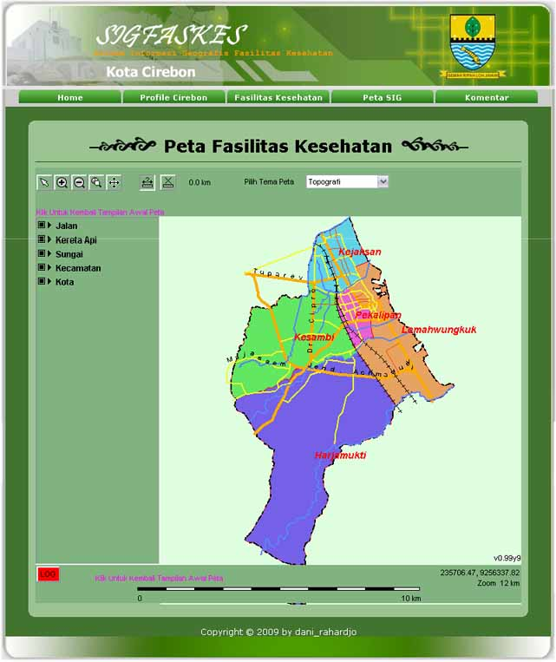

Gbr . 27 Tampilan Halaman Peta SIG

Pada implementasi ini menampilkan halaman peta SIG dari website sigfaskes, yang berisi informasi dalam bentuk peta mengenai fasilitas kesehatan Kota Cirebon.

- Kesimpulan dan Saran

- Kesimpulan
Berdasarkan analisa yang telah dilakukan untuk meningkatkan fasilitas kesehatan maka dapat ditarik kesimpulan sebagai berikut :
- Penggunaan perangkat lunak AlovMap untuk aplikasi SIG dapat dimanfaatkan secara maksimal untuk menampilkan peta digital yang dapat diakses melalui browser dan dapat diintegrasikan dengan aplikasi berbasis web. Dalam Tugas akhir ini AlovMap difungsikan untuk menampilkan visualisasi informasi yang dapat menghasilkan output diantaranya yaitu peta sebaran apotik, laboratorium dan rumah sakit.
- Dengan aplikasi berbasis web, akan sangat membantu masyarakat mendapatkan informasi fasilitas kesehatan khususnya apotik, laboratorium dan rumah sakit tanpa harus mendatangi fasilitas kesehatan tesebut.
- Dari hasil kuesioner yang disebarkan oleh penulis dapat disimpulkan bahwa masyarakat masih belum mengetahui mengenai fasilitas kesehatan dan kesulitan dalam mendapatkan informasi fasilitas kesehatan Kota Cirebon.

- Saran
Saran – saran penulis mengenai peningkatan fasilitas kesehatan adalah sebagai berikut :

- Sistem informasi geografis fasilitas kesehatan di Kota Cirebon menggunakan open source AlovMap masih berbasis web sehingga ke depan dapat dikembangkan dengan teknologi mobile akan membuat aplikasi sistem informasi geografis fasilitas kesehatan akan jauh lebih praktis dalam melakukan pencarian informasi fasilitas kesehatan.
- Baik dari client maupun server yang ingin mengakses aplikasi SIG ini diperlukan adanya suatu perangkat lunak pendukung yaitu Java Runtime Environment (JRE) yang digunakan untuk menampilkan peta digital pada web browser.
- Berdasarkan hasil kuesioner dari 10 responden, masyarakat menyarankan mengenai informasi tentang fasilitas kesehatan agar disebar luaskan dan lengkap, baik berupa alamat, no.telp, dll terhadap masyarakat Kota Cirebon agar tidak kesulitan dalam melakukan pencarian. Dengan adanya media internet mudah-mudahan masyarakat yang memerlukan fasilitas kesehatan jauh lebih mudah untuk mendapatkan informasinya.

DAFTAR PUSTAKA

[1] Prihandito, Aryono,Ir, M.Sc. 1988. Proyeksi Peta. Yogyakarta: Kanisius.
[2] Charter, Denny, Desain dan Aplikasi GIS, PT. Elex Media Komputindo, Jakarta, 2004.
[3] Rahman, Abdul, Spasial Data Modelling For 3D GIS, Springer, Berlin, 2008
[4] Darmawan, Mulyanto, Pedoman Dasar Pembuatan Geospasial, Geospasial.com, 2006
[5] Prahasta, Eddy. , 2001, Konsep-konsep Dasar Sistem Informasi Geografis. Bandung: Informatika.
[6] Indelarko, Hendi dan Putra, Prilnali Eka dan Riyanto, Pengembangan Aplikasi Sistem Informasi Geografis Berbasis Desktop dan Web, Edisi Pertama, Gava Media, Yogyakarta, 2009.

